



INSTITUTO DE EDUCACIÓN SECUNDARIA LA MOLA
NOVELDA

DESARROLLO DE APLICACIONES WEB

Curso Académico 2025/2026

Desarrollo Web en Entorno Cliente

U04_A04 Casos prácticos, Ponte a prueba, etc… - Prof. Emilio Ramírez

Autor: Segura Abad, Mario

Fecha: 11 de Diciembre, 2025
ÍNDICE
INTRODUCCIÓN 3
ENUNCIADO 4
Probad todo el código del Apartado 1 4
Caso práctico 1 7
Un cronómetro sencillo 7
Ponte a prueba 1 8
Errores en el trabajo con callbacks 8
Claves de resolución 8
DESARROLLO DE LA PRÁCTICA 9
Descripción 9
• Crear un cronómetro sencillo que muestre segundos transcurridos en una página web (Caso práctico 1). 9
• Analizar y corregir en el uso de callbacks y del objeto this (Ponte a prueba 1). 9
Contenido del archivo 9
Código del Apartado 1 de teoría 9
Caso Práctico 1 – Un cronómetro 12
Ponte a Prueba 1 – Errores en el trabajo con callbacks 13
Cómo visualizarlo 14
Requisitos: 14
Pasos: 14
Objetivos de la práctica 14
CONCLUSIÓN 15

INTRODUCCIÓN
En el ejercicio “Probad todo el código del Apartado 1” deberemos incluir en uno o varios fuentes (yo siempre recomiendo varios) absolutamente todo el código que aparece en la teoría del apartado 1 de programación asíncrona, así como su ejecución y prueba de autoría.

En el “Caso práctico 1” deberemos hacer un cronómetro sencillo. Deberemos utilizar la función setInterval() para crear un cronómetro que nos muestre el número de segundos que transcurren en una página web.

En el “Ponte a prueba 1” deberemos arreglar el código adjunto en el ejercicio en aules cuyo funcionamiento es erróneo. Explicaremos, asimismo, por qué no funciona bien.

ENUNCIADO

Probad todo el código del Apartado 1

Incluid en uno o varios fuentes todo el código que aparece en la teoría de este apartado, así como su ejecución y prueba de autoría.
Ejemplo de implementación:
Captura de pantalla – DWEC_U04_A01_TEO_1.js

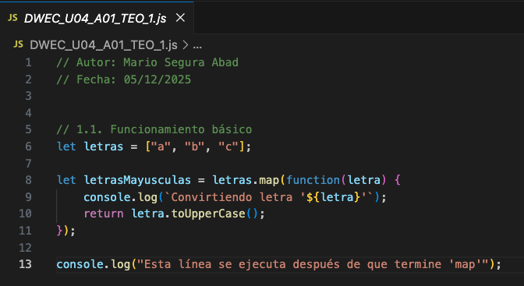

Captura de pantalla – DWEC_U04_A01_TEO_2.js

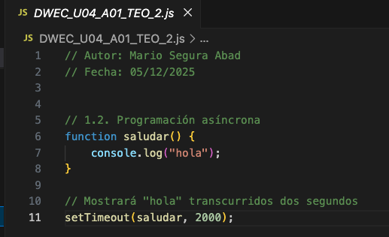

Captura de pantalla – DWEC_U04_A01_TEO_3.js

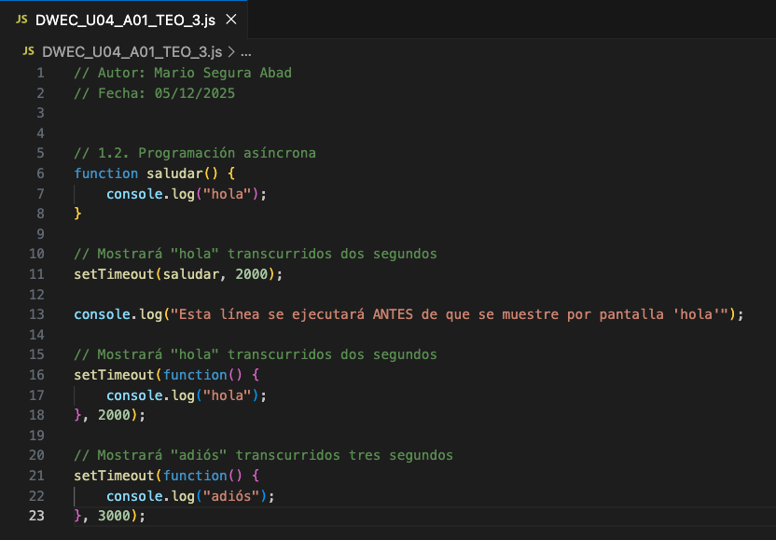

Captura de pantalla – DWEC_U04_A01_TEO_4.js

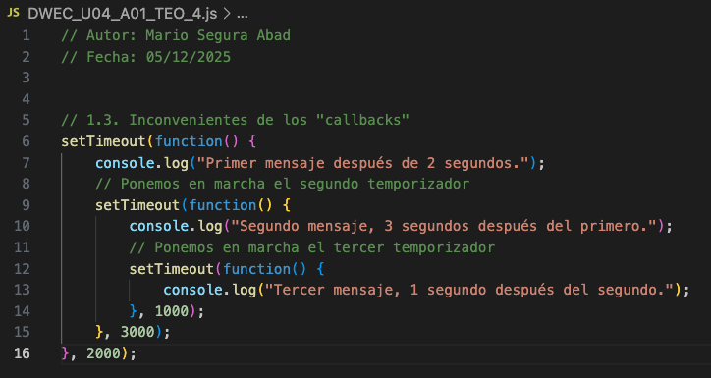

Captura de pantalla – DWEC_U04_A01_TEO_5.js

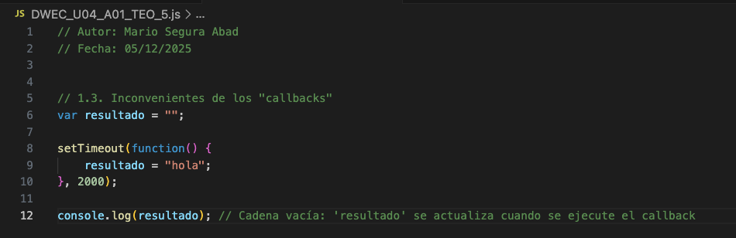
Captura de pantalla – DWEC_U04_A01_TEO_6.js

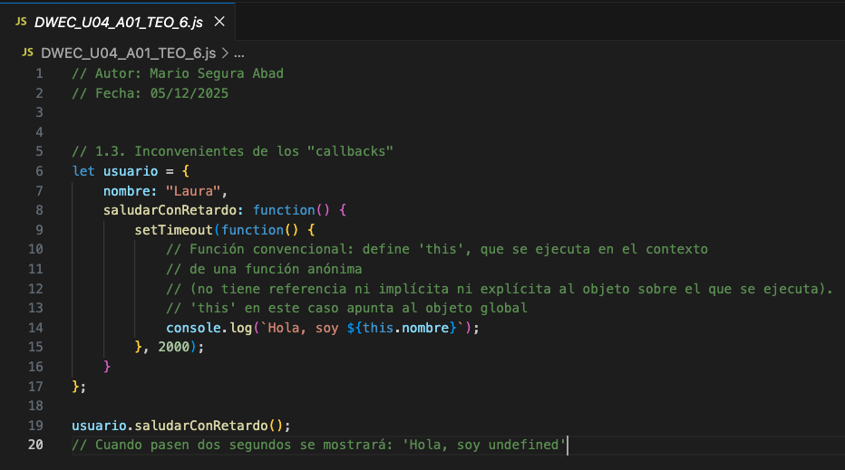

Captura de pantalla – DWEC_U04_A01_TEO_7.js

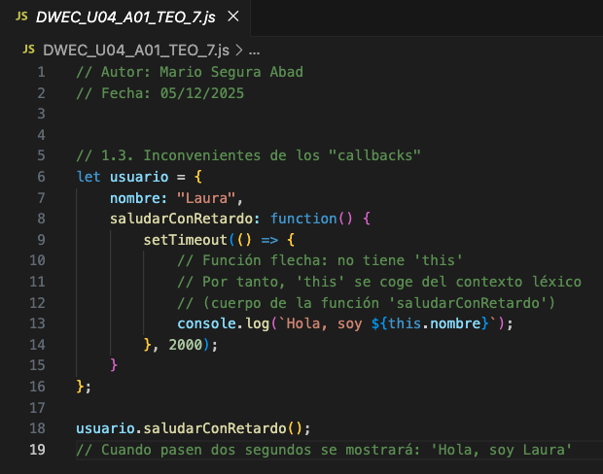

Caso práctico 1

Un cronómetro sencillo
La función setInterval funciona de manera parecida a setTimeOut, pero con la diferencia de que ejecuta la función callback de manera periódica cada intervalo de tiempo. Así, el código let temp1 = setInterval(miFuncion, 1000) ejecutará miFuncion() cada segundo. Para detener su ejecución hay que utilizar clearInterval indicando como parámetro la variable que apunta al temporizador: en el caso del ejemplo, sería clearInterval(temp1).

Utilizando setInterval, crea un cronómetro que muestre el número de segundos transcurridos en una página web. Debe incorporar un botón de inicio/parada y un botón de puesta a cero.
Ejemplo de implementación:
Captura de pantalla – CasoPractico1.html

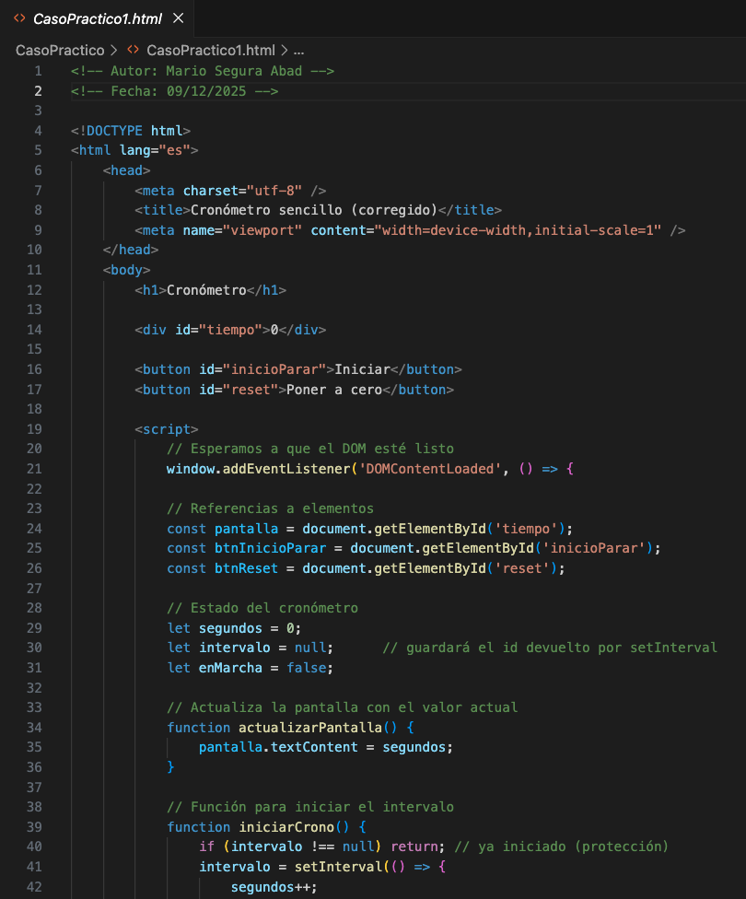

Ponte a prueba 1

Errores en el trabajo con callbacks
El código que se proporciona a continuación no funciona bien. ¿Por qué? ¿Cómo podrías arreglarlo?

let temporizador = {
cuentaAtras: () => {
setTimeout(function() {
console.log(`Ha terminado el temporizador de ${this.tiempo} ms.`);
}, this.tiempo);
}
};

temporizador.tiempo = 2000;
temporizador.cuentaAtras();

Ejemplo de implementación:
Captura de pantalla – PonteAPrueba1.js

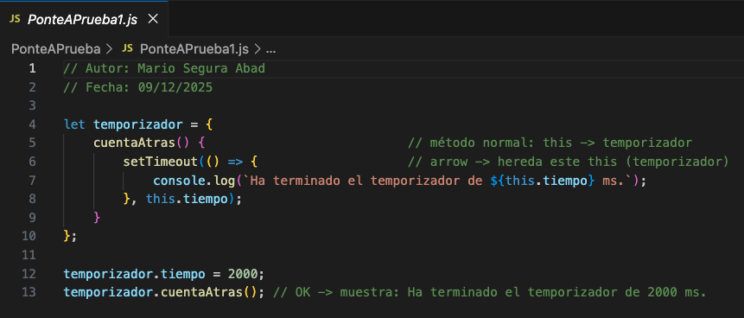

Claves de resolución

- Ejecuta el código en la consola del navegador o en NodeJS:
  - ¿Se produce el tiempo de espera?
  - ¿Se muestra el texto correcto?
- Observa cómo están definidas las funciones cuentaAtras y el callback de setTimeout.
- Recuerda cómo funciona this en las funciones JavaScript.

DESARROLLO DE LA PRÁCTICA
Práctica DWEC – Unidad 4 Apartado 1

Descripción
Este apartado se centra en el uso de temporizadores en JavaScript (setInterval y setTimeout) para ejecutar funciones de manera periódica.
El objetivo principal ha sido:

Crear un cronómetro sencillo que muestre segundos transcurridos en una página web (Caso práctico 1).

Analizar y corregir en el uso de callbacks y del objeto this (Ponte a prueba 1).

Contenido del archivo

Código del Apartado 1 de teoría
Se ha probado todo el código relacionado con:

Uso de setInterval para ejecutar funciones periódicamente.

Uso de clearInterval para detener la ejecución.

Uso de setTimeout para ejecutar funciones tras un tiempo determinado.

Diferencias entre funciones normales y funciones flecha respecto al contexto de this.

Cada archivo incluye comentarios con el nombre del autor y la fecha de realización. Se han capturado los resultados por consola y pantalla como prueba de ejecución.
Ejemplo de ejecución:
Salida por consola – DWEC_U04_A01_TEO_1.js

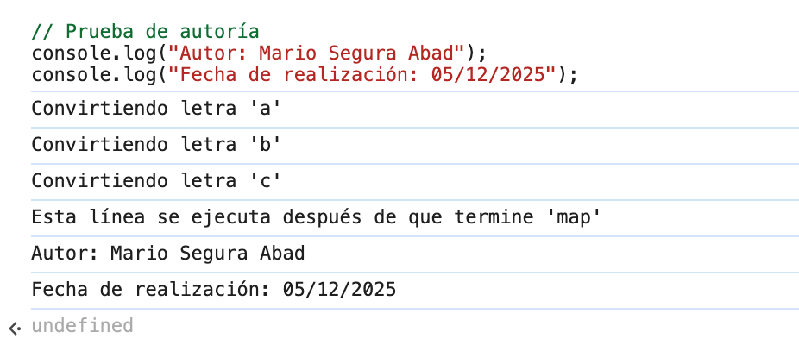

Salida por consola – DWEC_U04_A01_TEO_2.js

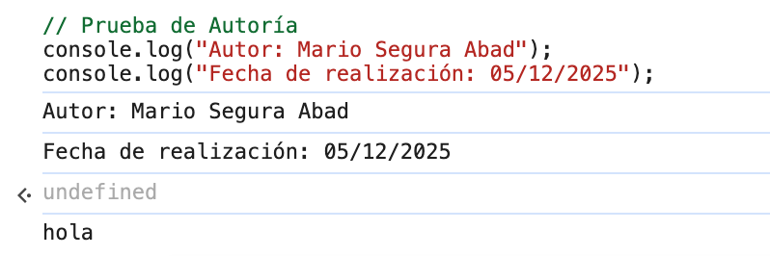

Salida por consola – DWEC_U04_A01_TEO_3.js

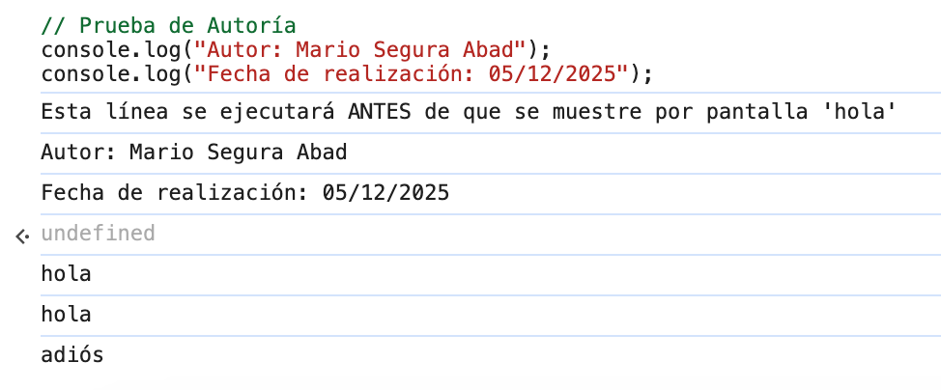

Salida por consola – DWEC_U04_A01_TEO_4.js

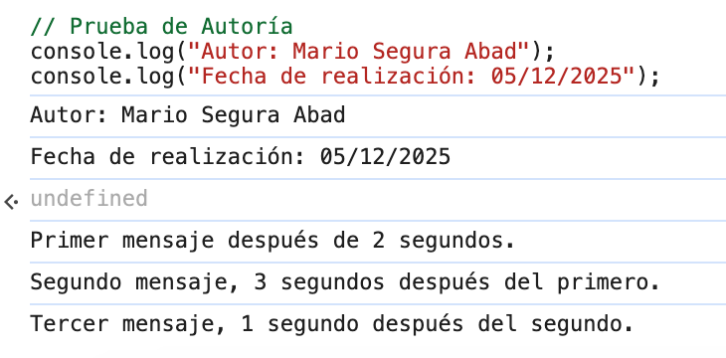

Salida por consola – DWEC_U04_A01_TEO_5.js

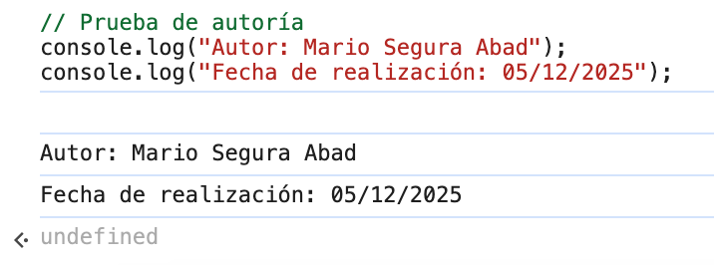

Salida por consola – DWEC_U04_A01_TEO_6.js

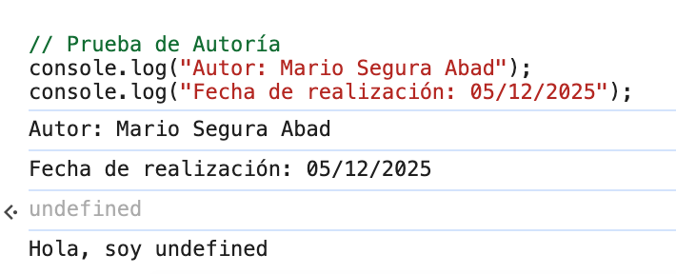

Salida por consola – DWEC_U04_A01_TEO_7.js

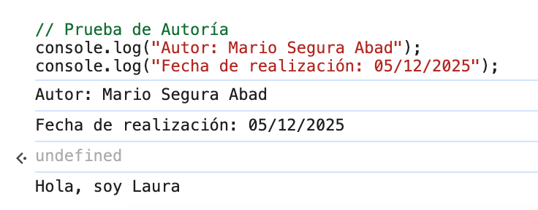

Caso Práctico 1 – Un cronómetro

Objetivo:
- Crea un cronómetro que muestre el número de segundos transcurridos en la página.
- Incorporar un botón de inicio/parada y un botón de puesta a cero.

Claves de resolución:
- Usar setInterval para incrementar el contador cada segundo.
- Guardar el identificador del intervalo en una variable para poder detenerlo con clearInterval.
- Reiniciar el contador a cero al pulsar el botón correspondiente.

Este ejercicio ha reforzado el uso de temporizadores periódicos y el control de ejecución con botones en la interfaz.
Ejemplo de ejecución:
Salida por consola – CasoPractico1.html

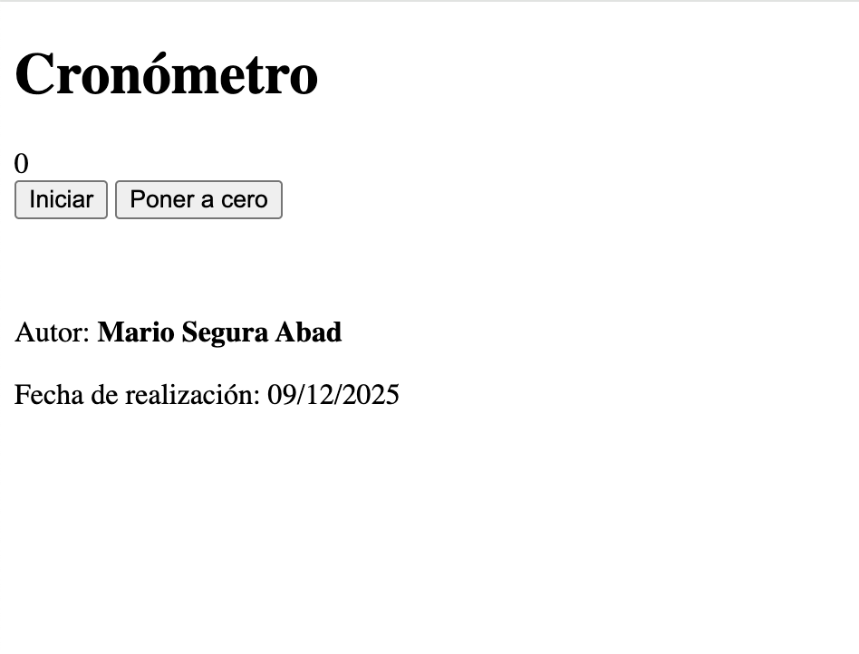
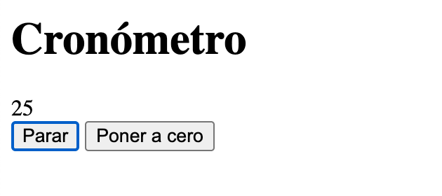

Ponte a Prueba 1 – Errores en el trabajo con callbacks

Código inicial (erróneo):

let temporizador = {
cuentaAtras: () => {
setTimeout(function() {
console.log(`Ha terminado de ${this.tiempo} ms.`);
}, this.tiempo);
}
};
temporizador.tiempo = 2000;
temporizador.cuentaAtras();

Problema:
- La función cuentaAtras está definida como función flecha, por lo que this no apunta al objeto temporizador.
- En el callback de setTimeout, this tampoco hace referencia al objeto esperado.

Solución:
- Definir cuentaAtras como función normal para que this apunte al objeto.
- O bien capturar la referencia con una variable (let self = this).

Código corregido:

let temporizador = {
cuentaAtras: function() {
setTimeout(() => {
console.log(`Ha terminado el temporizador de ${this.tiempo} ms.`);
}, this.tiempo);
}
};

temporizador.tiempo = 2000;
temporizador.cuentaAtras();

Ejemplo de ejecución:
Salida por consola – PonteAPrueba1.js

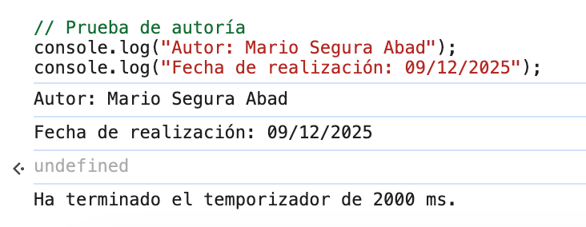

Cómo visualizarlo

Requisitos:

Editor de código compatible: en mi caso, Visual Studio Code.

Navegador web actualizado: en mi caso, Google Chrome.

Pasos:

Guardar los archivos .html y .js en la misma carpeta.

Abrir los archivos .html en el navegador.

Caso práctico 1: comprobar que el cronómetro inicia, se detiene y se pone a cero correctamente.

Ponte a prueba 1: ejecutar el script en consola y verificar que el mensaje se muestra tras el tiempo indicado.

Revisar la consola del navegador (F12 “Consola”) para verificar mensajes de prueba de autoría.

Objetivos de la práctica
- Probar y comprender el código teórico del apartado 1.
- Implementar un cronómetro con control de inicio/parada y puesta a cero.
- Analizar y corregir errores en el uso de callbacks y this.
- Documentar correctamente, como siempre, cada ejercicio con nombre, fecha y capturas de pantalla.
- Presentar el proyecto en formato PDF junto con los archivos fuente y pantallazos.

CONCLUSIÓN
Esta práctica nos ha permitido consolidar el uso de temporizadores en JavaScript y comprender las diferencias entre setInterval y setTimeout. Se ha comprobado cómo crear un cronómetro funcional y cómo corregir errores relacionados con el contexto de this.

También nos ha sido de utilidad para entender la ejecución periódica en aplicaciones web.

